
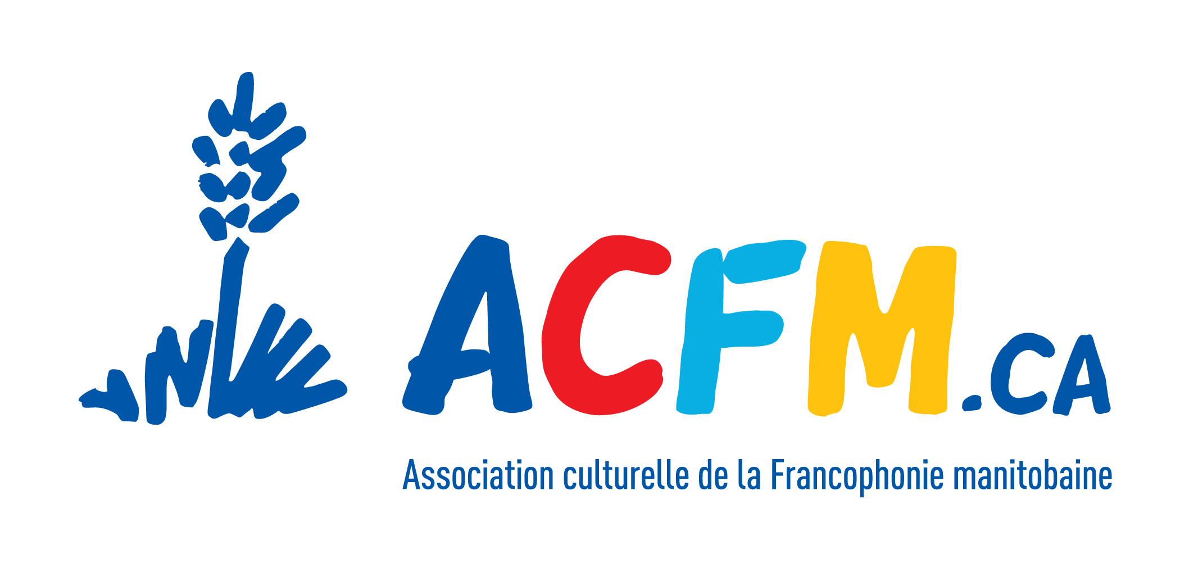


Exemple d’emplacement de logos dans le cas d’un partenariats/collaborations
Celui de l’ACFM est en haut à gauche, ensuite celui du 2e partenaire puis à la droite le troisième

Gabarit - Disposition de logos : Le logo de l’ACFM est toujours placé en haut à gauche ensuite celui du partenaire directe / comité cultuel à droite. Ensuite, en bas, le plus important bailleur de fonds en bas en premier à gauche, puis le 2e plus important ensuite pour finir avec le moins d’importance en termes de contribution à l’extrême droite. Il faut s'assurer aussi qu'ils soient tous de la même taille, voir les exemples ici-bas.


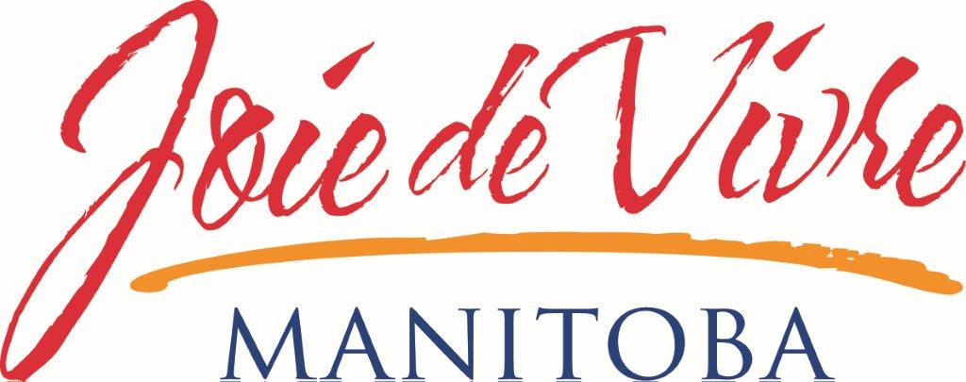



LOGO DE L’ACFM EST TOUJOURS PLACÉ À LA GAUCHE



